Procesamiento de lenguaje natural y visión computacional

FASE I



Silvia Carolina Rojas Rodríguez
Matricula: T07176525

Objetivo
Desarrollar un sistema básico de procesamiento de lenguaje natural mediante la construcción de un modelo de análisis o clasificación de texto, aplicando técnicas de preprocesamiento, vectorización y evaluación, e integrándolo en un flujo funcional que permita su uso práctico.

Desarrollo
Definición del problema y conjunto de datos.
El presente trabajo muestra la implementación de un sistema de procesamiento de lenguaje natural para el análisis de sentimientos de las reseñas realizadas por los usuarios a distintos restaurantes con la finalidad de obtener si dichos comentarios son comentarios positivos o negativos en cada uno de ellos.
Finalmente se presentará una interfaz web que nos permitirá escribir comentarios y obtener si es un comentario positivo o negativo.
El conjunto de datos utilizado en el presente trabajo se descargó de la página de Kaggle , en el siguiente link se puede descargar.
https://www.kaggle.com/datasets/inigolopezrioboo/a-tripadvisor-dataset-for-nlp-tasks?resource=download
Este conjunto contiene reseñas en ingles de distintos restaurantes en seis ciudades (Barcelona, London, Madrid, New Delhi, New York y Paris), estos comentarios fueron recolectados de la página de TripAdvisor la cual es usada para recomendar restaurantes a los turistas o a los locales.
En esta práctica se utilizó únicamente el archivo que contiene las reseñas de la ciudad de Barcelona.
Este conjunto de datos en su estado crudo consta de 416,356 registros (reseñas) y 13 columnas, de estas columnas se analizó primero las que se consideraron más importantes que fueron cuatro: “sample”, “title_review”,” review_preview”,” review_full” .
En la columna “sample” se puede observar una etiqueta Negativa o Positiva por lo que es un conjunto de datos etiquetado, ya que esto proporciona que la reseña es negativa o positiva.
La columna “Title_review” contiene el título de la reseña, en esta en algunas ocasiones se puede observar rápidamente si la reseña será positiva o negativa ya que contiene texto como “Terrible food” o “The best milanesa in central Barcelona” , lo que nos puede dar un indicio rápido del tipo de reseña.
La columna “Review_preview” contiene un pequeño resumen de la reseña y la columna “Review_full” contiene la reseña completa la cual es más grande.
Dado que la columna “Review_preview” contiene una cantidad considerable de texto para poder analizarla se decidió utilizar esta columna en lugar de la columna que contiene la reseña completa y así ahorrar memoria y tiempo de ejecución.
A continuación. se muestra una tabla en la cual se encuentran algunas reseñas.

Ejemplo del conjunto de datos (cuatro columnas más importantes)
Sample | Title_review | Review_preview | Review_full
Negative | Terrible food Terrible service | Ok, this place is terrible! Came here bc weâ€™ve always walked around and it seems busy and it looked like we may like it. Not the case at all. We arrived and put our name down for a table and were told 30 min wait,... | 40 min and still nothing. Finally after 1hr we got a table. Since it was already late and we were starving we knew what we wanted and ordered right away. We ordered a Margarita pizza and two empanadas. The margarita pizza was a Plain cheese pizza. The two empanadas: one was chicken the other capris. They both had cold centers. It was terrible! We ask for the check right after and got nothing! I had to get up and bring my credit card to the waitress to the cash register. It was just terrible service and terrible food. Spain is really disappointing me In the food department.
Positive | The best milanesa in central Barcelona | This place was a great surprise. The food is delicious, desserts as well. Very close to Plaza Catalunya, so its a good stop for lunch after or before shopping. They serve milanesa and other uruguayan food. Amazing and good price! Much better than tapas. | This place was a great surprise. The food is delicious, desserts as well. Very close to Plaza Catalunya, so its a good stop for lunch after or before shopping. They serve milanesa and other uruguayan food. Amazing and good price! Much better than tapas.
Positive | Family bonding | The food is excellent.....the ambiance is very nice..the price is very affordable...LEAN is the best the crew in the restaurant shes nice and very friendly | The food is excellent.....the ambiance is very nice..the price is very affordable...LEAN is the best the crew in the restaurant shes nice and very friendly
Positive | Family bonding | The food is execellent ,affortable price for people and friendly crew , good service. And the abiance of the restaurant is good also and clean nice abiance. I will comeback again to eat here and i bring my friends to experience The food is execellent... | The food is execellent ,affortable price for people and friendly crew , good service. And the abiance of the restaurant is good also and clean nice abiance. I will comeback again to eat here and i bring my friends to experience The food is execellent food its so delicioustasty ..

Preprocesamiento del texto
Después de seleccionar las columnas “Sample” y “Review_preview” se procedió a realizar la limpieza del texto de la columna “Review_preview, eliminado espacios entre las palabras, espacios al inicio o al final del texto.
Se tomo la columna “Sample” para crear la columna “target” la cual contiene 0 si la etiqueta es Negativo en “Sample” y 1 si la etiqueta es Positivo.
Al realizar esto se encontró que esta columna no solo contaba con dos clases “Negativo”, “Positivo” si no que en algunas filas se encontraba la página de “tripadvisor.com”, como se muestra en la siguiente imagen.
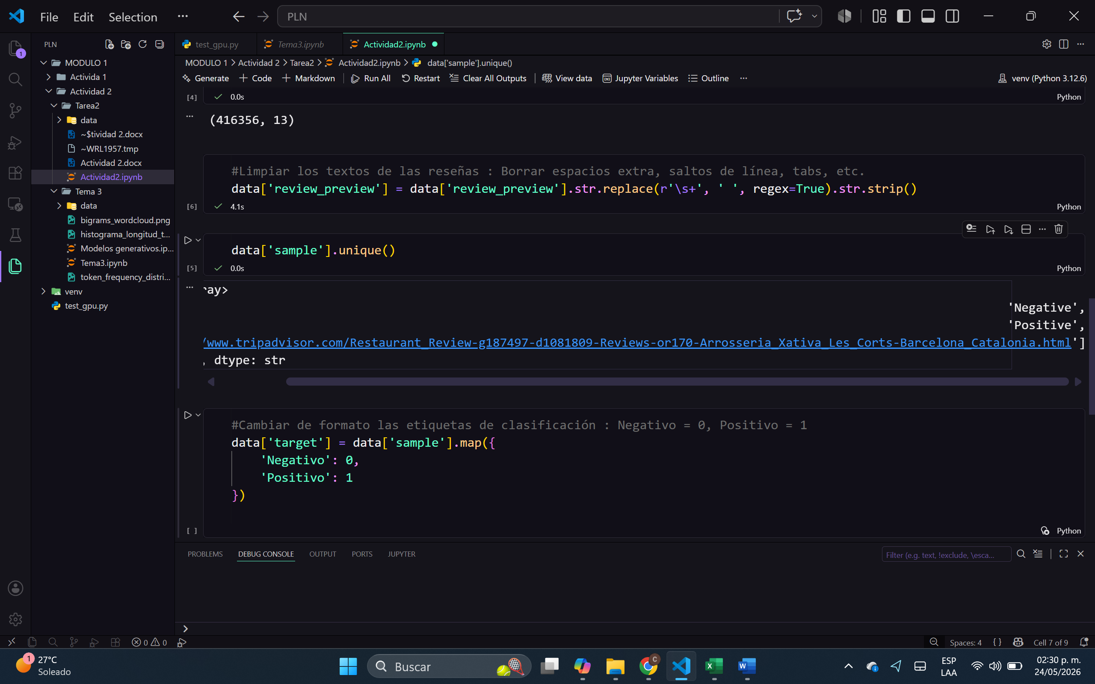
Ilustración 1
Después de eliminar los registros que contenían esa página se mostró el tamaño del conjunto de datos y paso de tener 416,356 registros a 416,355 por lo que esta página solo se encontraba en un registro.
A continuación, se muestra como quedo el conjunto de datos con la nueva columna “target”, se puede observar que los 0 coinciden con la etiqueta Negativa y los 1 con la etiqueta positiva.
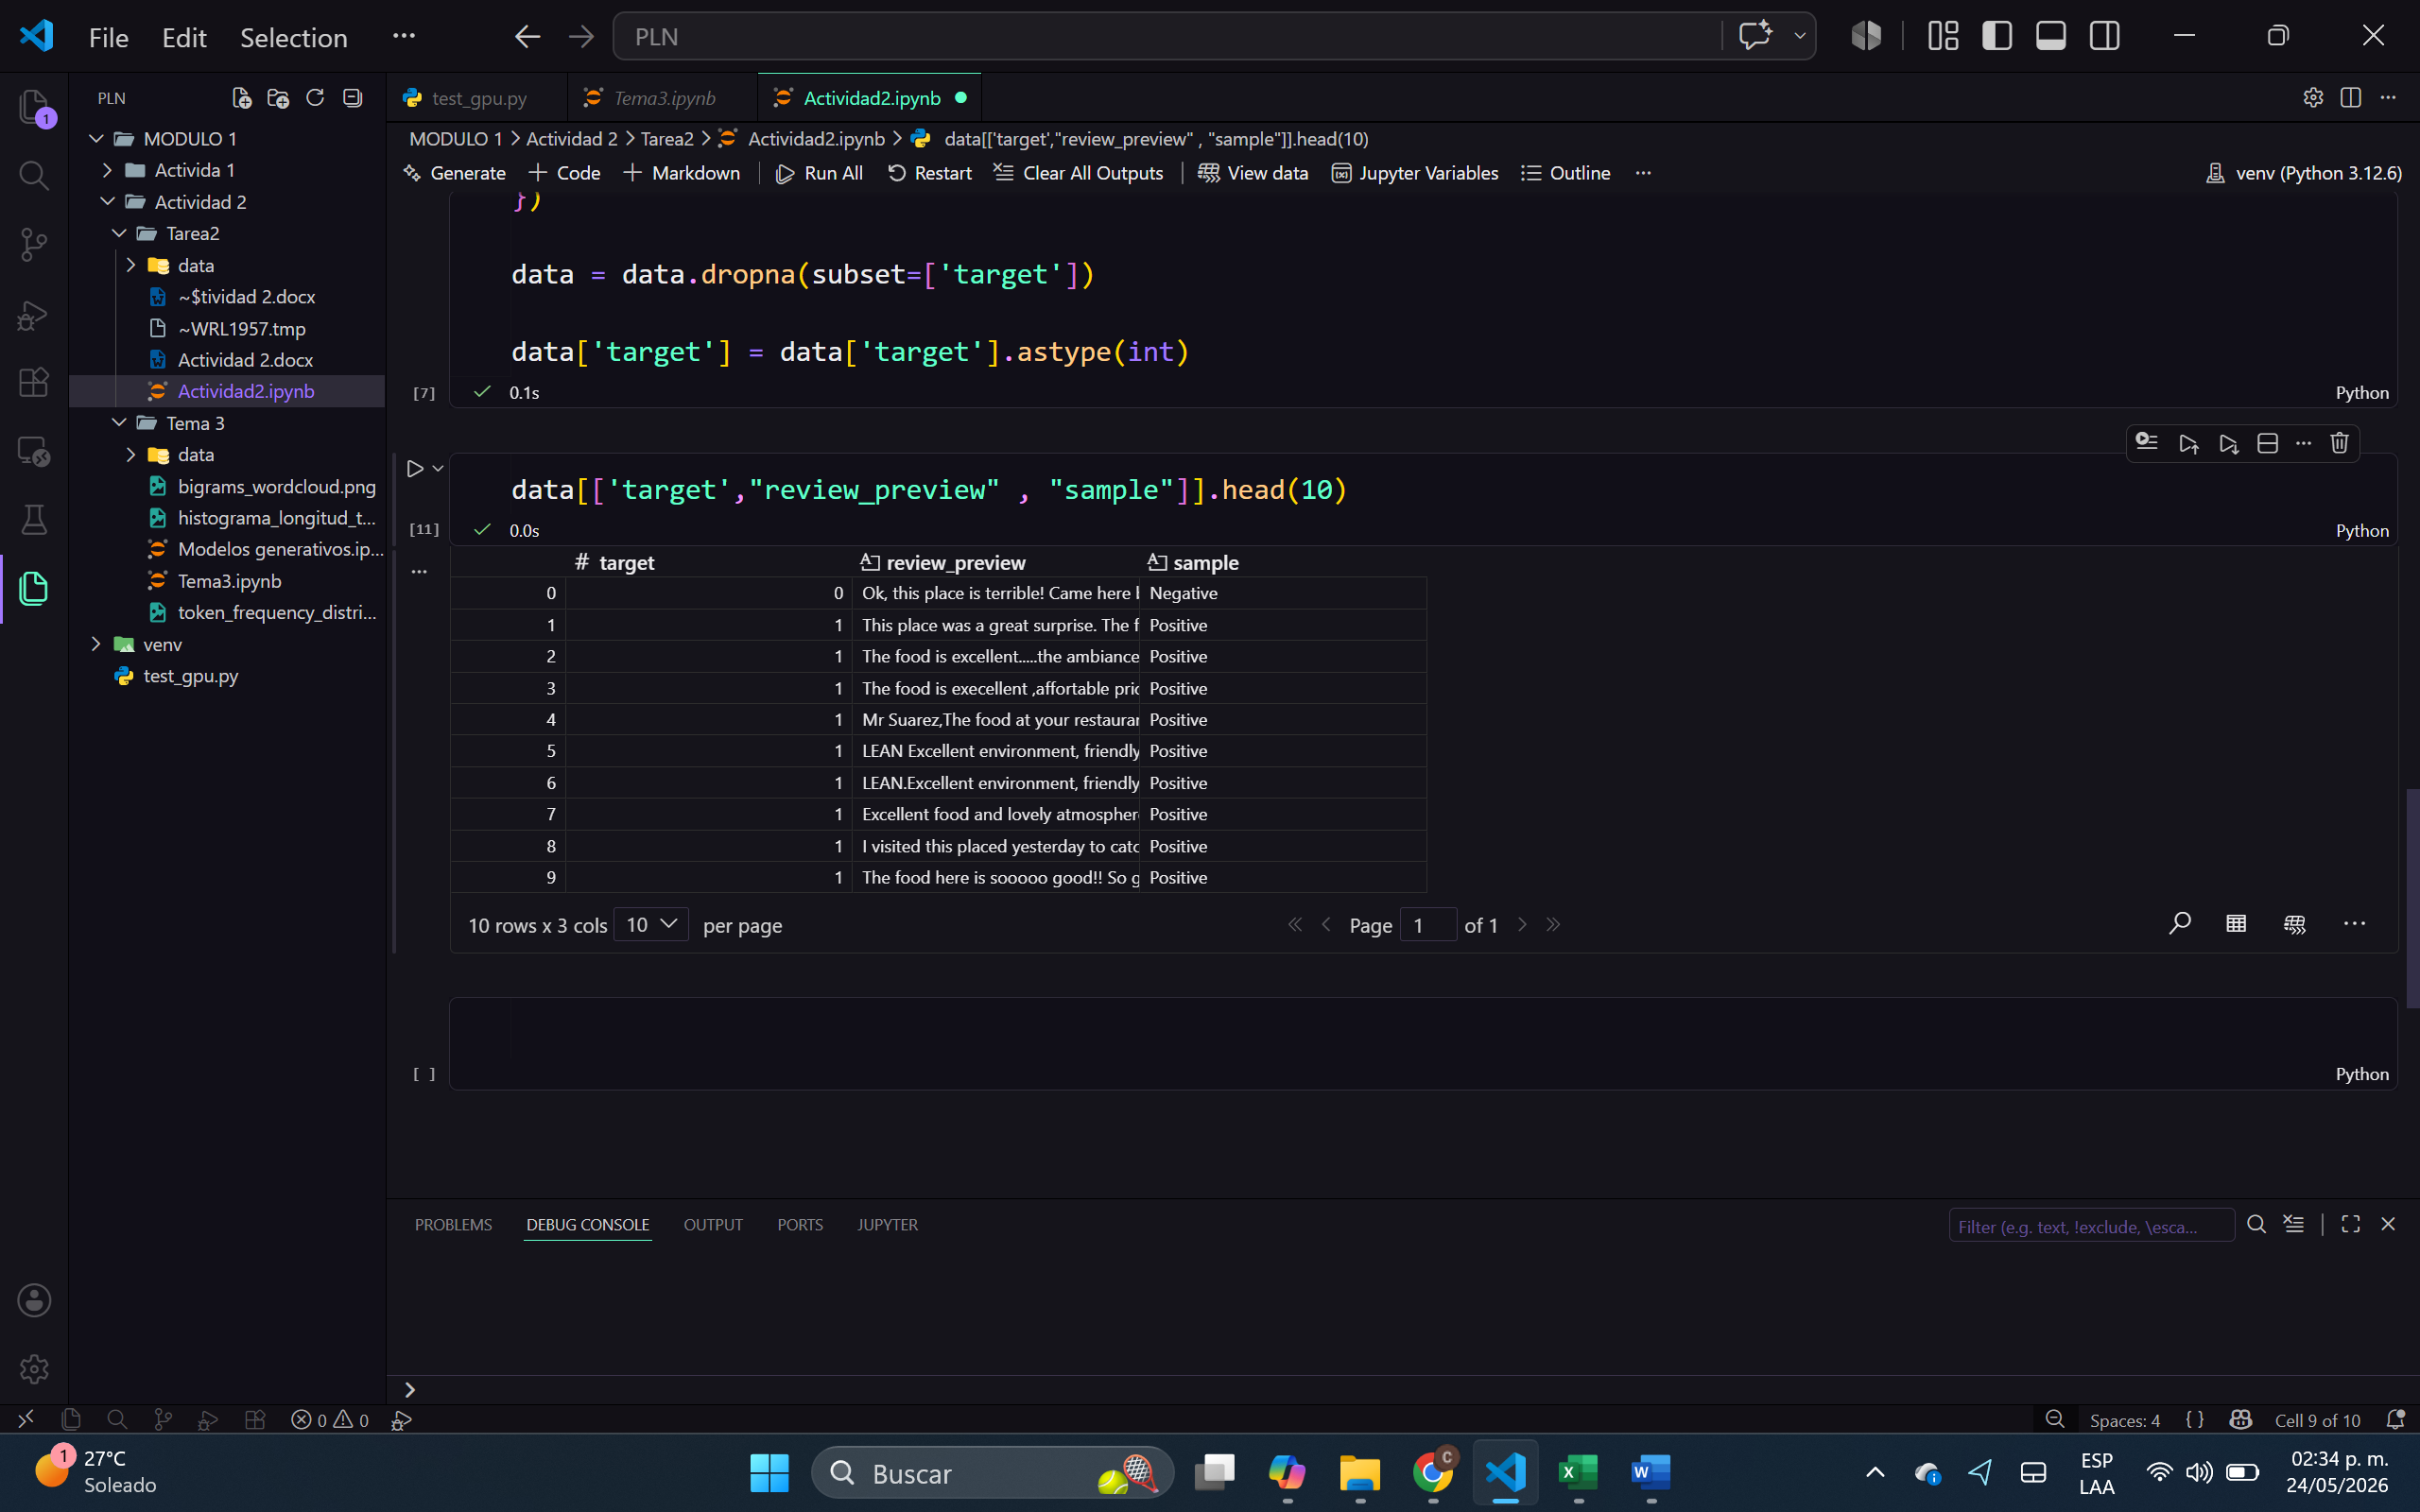
Ilustración 2
Hasta este punto se tiene lista la columna “target” y se ha seleccionado la columna ”Review_preview” para analizar , lo siguiente que se requiere realizar es limpiar el texto para poderlo pasar al modelo lo más simplificado y limpio posible , para esto se utilizó el modelo pre entrenado de spacy el “en_core_web_sm” , mediante el uso de este se realizó el proceso de Normalización.
La normalización cambia todas las palabras a minúscula esto con el propósito de poder identificarlas ya que la computadora no sabe si “Good” y “good” son la misma palabra así que puede tomarlas como 2.
La eliminación de StopWords sirve para eliminar las palabras que se usan principalmente para conectar, por ejemplo “is”, “this”, “the”, es importante eliminarlas más que nada para evitar tener que procesar palabras que no nos dicen semíticamente algo importante.
Cabe mencionar que para proteger algunas palabras que sirven para dar “sentimiento” al texto se creó una variable para que al momento de eliminar los StopWords estas no se vieran afectadas, algunas palabras que se protegieron fueron “no”, “not” , “never”.
Seguido a esto se realizó la eliminación de caracteres especiales, este proceso sirve para limpiar el texto ya que signos como “@”, “- “,” /” no nos dicen nada realmente.
Después de realizar esta limpieza en cada iteración se obtienen los tokens cada una de los review.
En la siguiente imagen se puede observar cómo quedaron los tokens obtenidos después de la limpieza,
A primera vista en la primera fila se puede observar que ya no se encuentra “this”, “is”, en la segunda fila se eliminó “is” , “was” “a” “The” , también se muestran cada uno de los tokens en minúsculas.
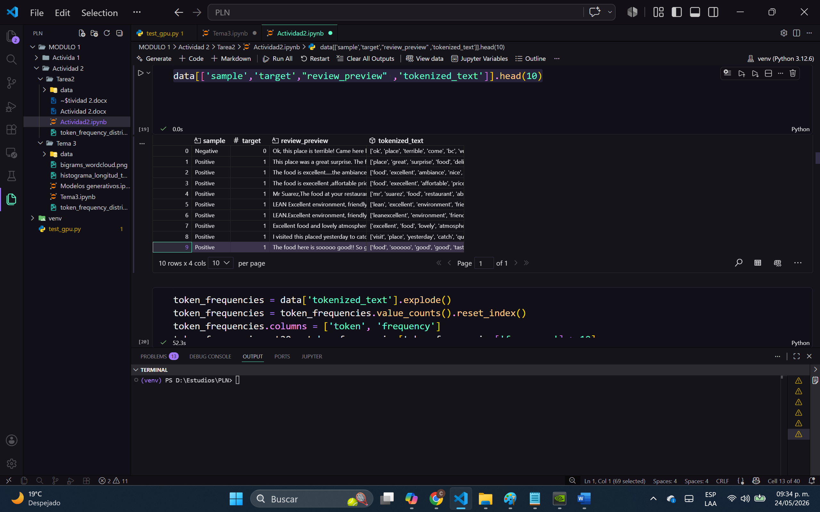
Ilustración 3
Lo siguiente que se realizo fue una reducción de dimensionalidad esto con la finalidad de eliminar palabras que no aportan mucho (palabras que se repiten muy pocas veces), en la siguiente imagen se puede observar como en el review numero 100 primero se tenían 26 tokens y después del filtrado 24
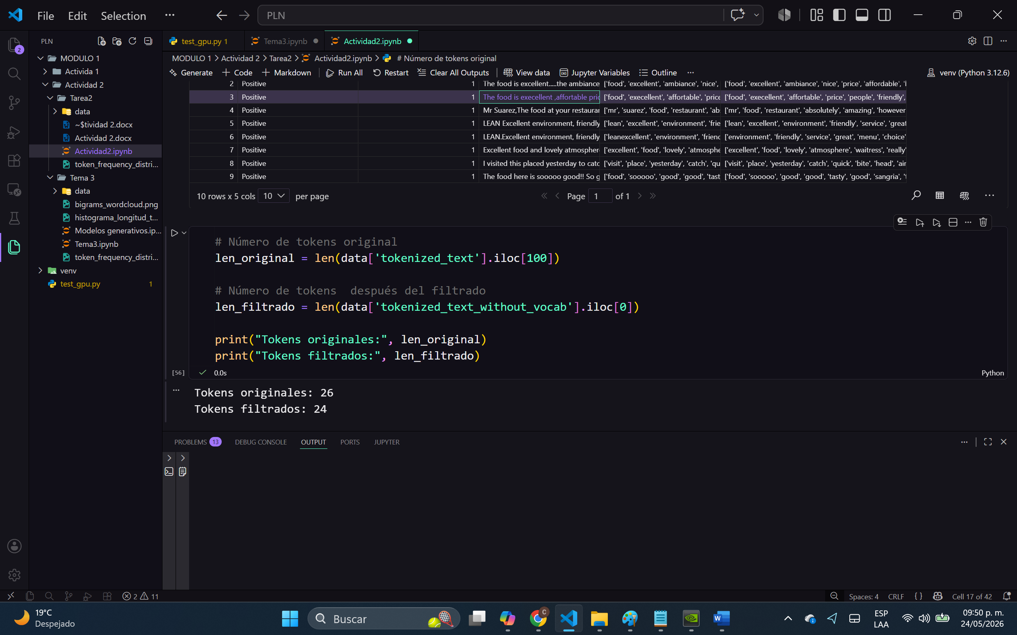
Ilustración 4

Hasta este punto nuestro conjunto de datos ya se encuentra limpio y tokenizado, lo siguiente que se requiere realizar antes de ingresar los datos a nuestro modelo es realizar la vectorización la cual convierte nuestros datos en una representación numérica, para este proceso se va utilizar TF-IDF, este trabaja con texto no con tokens por lo que el siguiente paso que se realizo fue unir los tokens.
En la siguiente imagen se puede observar cómo quedo el texto limpio después de pasar por todo el proceso de preprocesamiento de texto y de realizar la unión de los tokens.
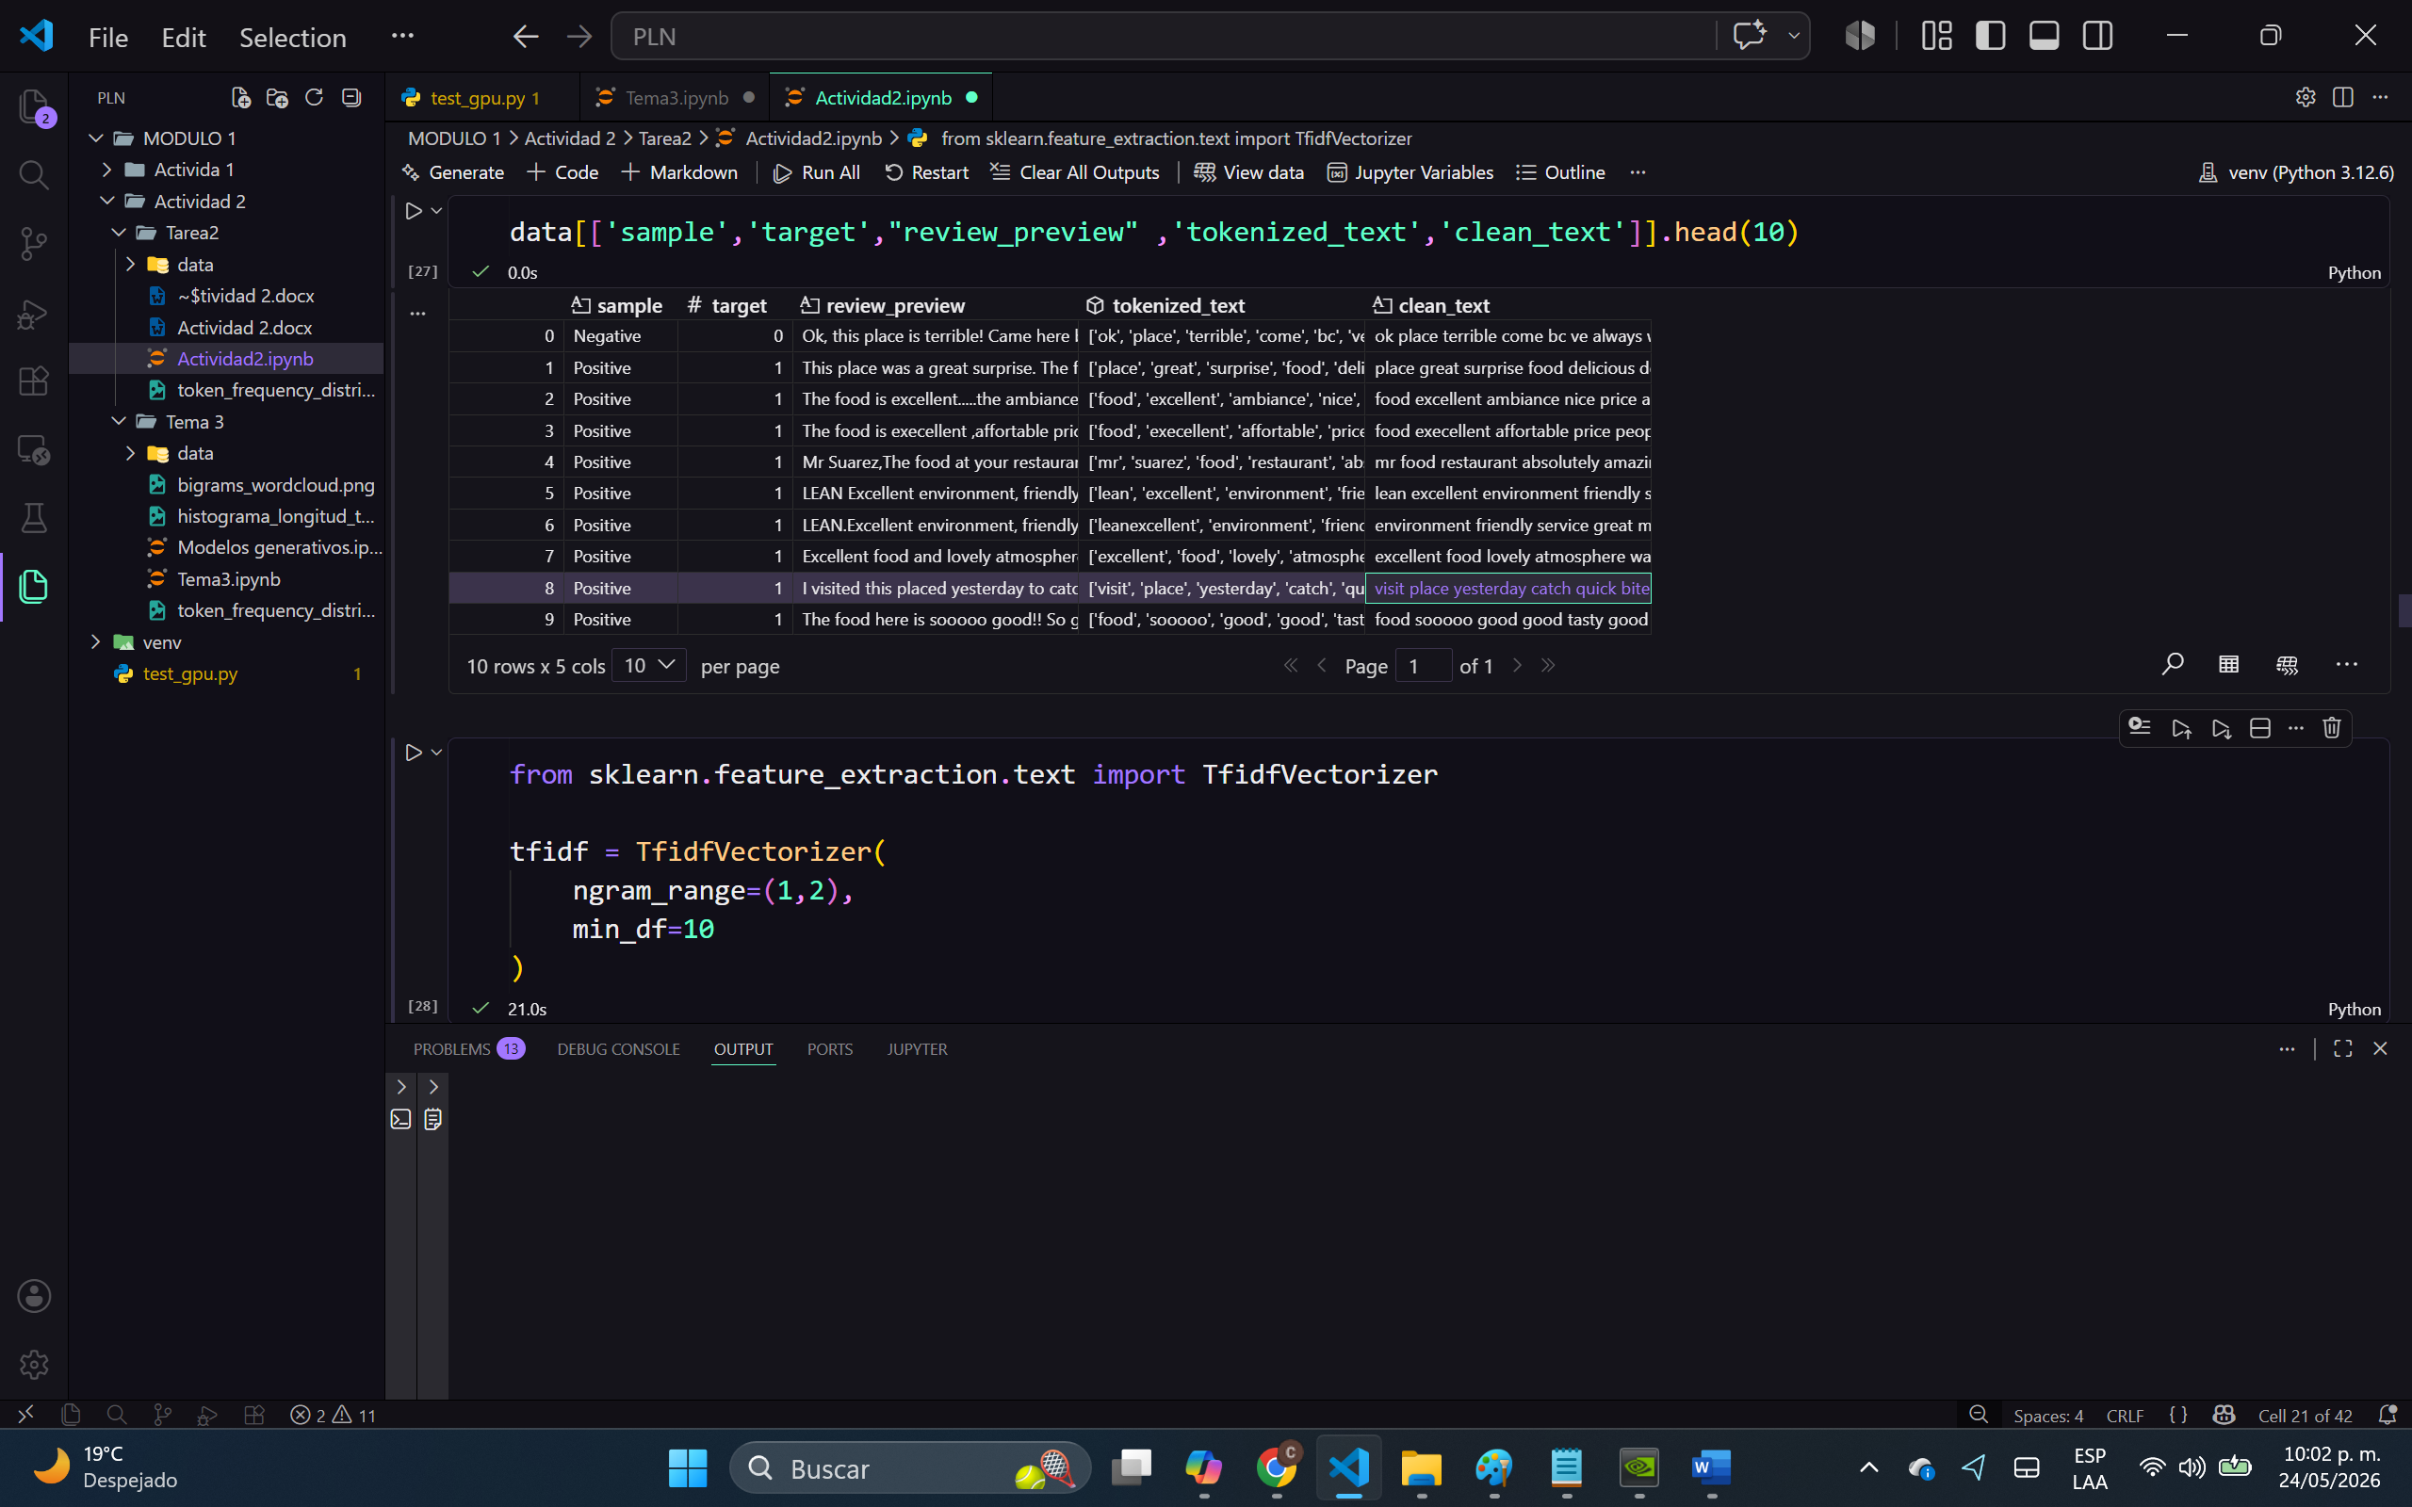
Ilustración 5

Antes de realzar la vectorización y pasar el conjunto de datos al modelo de entrenamiento, debemos saber cuántos valores se tienen en cada una de las clases para saber si tenemos un conjunto de datos balanceado o desbalanceado.
Como se puede observar en la siguiente imagen tenemos un conjunto de datos desbalanceado ya que la clase positiva “1” cuenta con un total de 338,779 ejemplos y la clase negativa con 77,576 ejemplos.

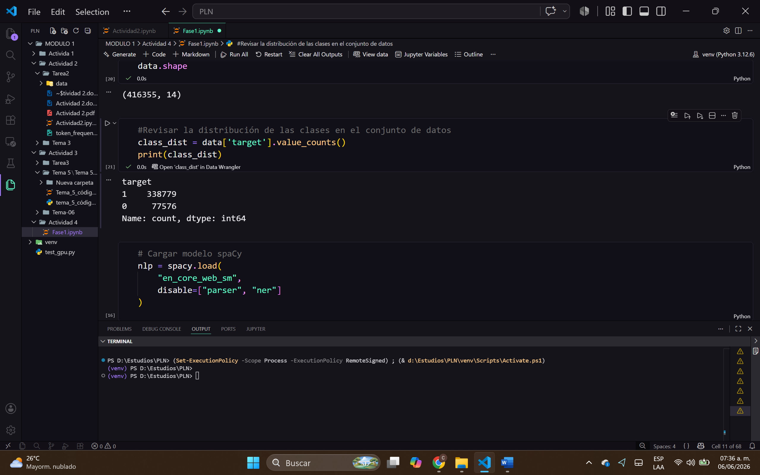

Para realizar el entrenamiento con un conjunto de datos balanceados se decidió realizar la técnica de “Undersampling”, la cual consiste en realizar la reducción de la clase mayoritaria en los datos de entrenamiento, como tenemos un conjunto de datos muy grande se consideró que esta técnica seria la mejor ya que al entrenar cada clase contaria con la misma cantidad de datos .
Primero se llevó a cabo la división de datos de entramiento y prueba en el cual se asigno el 80% para entrenamiento y el 20% para pruebas , después de realizar el “undersampling” se paso la misma cantidad de ejemplos con clase positiva y ejemplos de clase negativa como se puede observar en la siguiente imagen
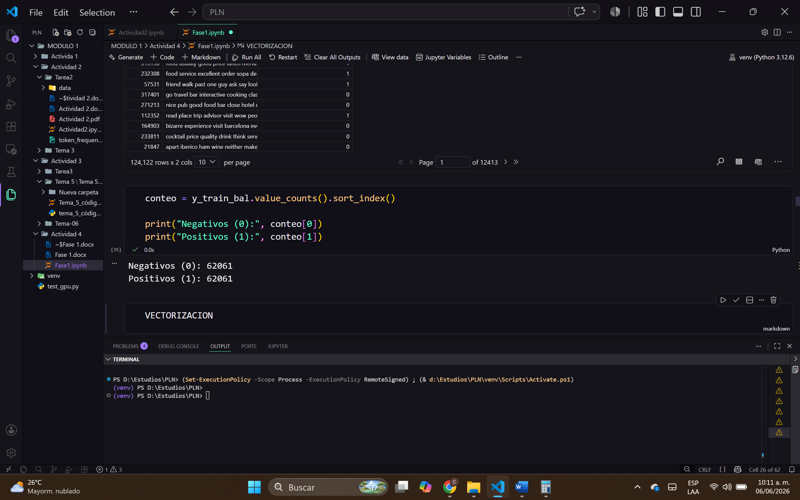
Ya con los datos de entrenamiento balanceados se procedió a realizar la vectorización mediante la técnica de TF-IDF, se especificó un tope de características de 5000, en las siguientes imágenes se puede observar algunos unigramas y bigramas generados, así como también el número de peso asignado.
Unigramas
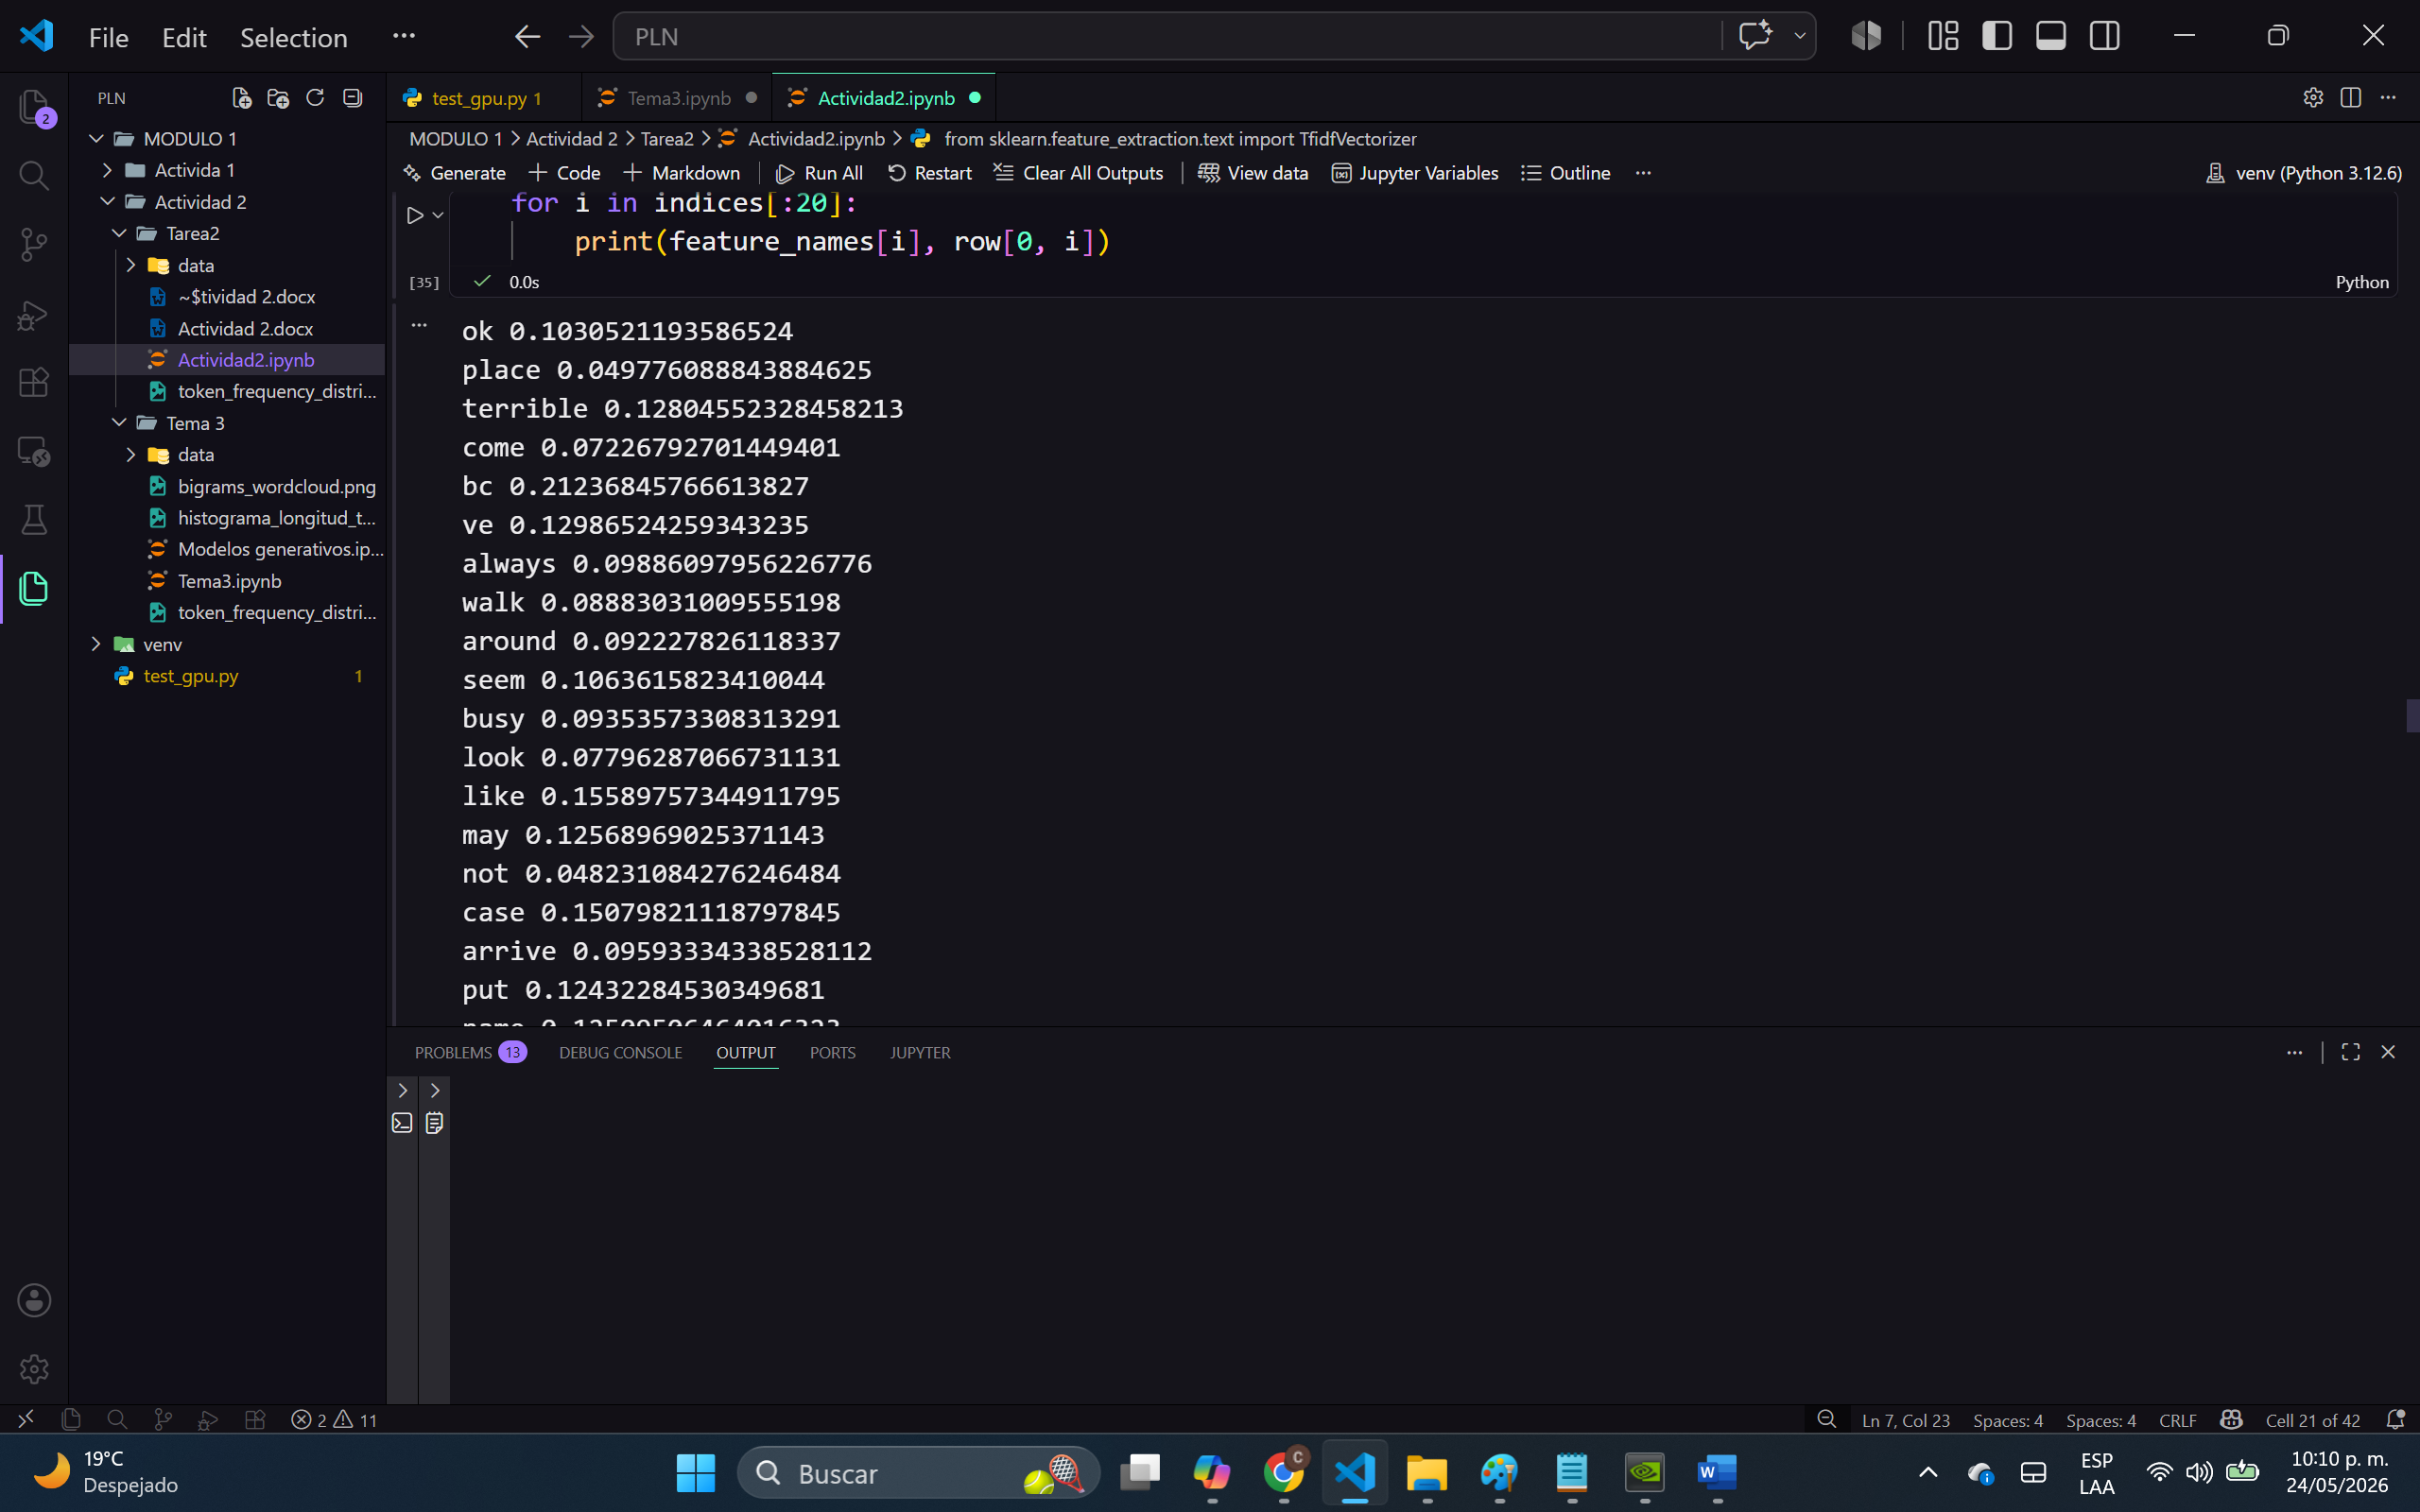
Ilustración 6

Bígamas
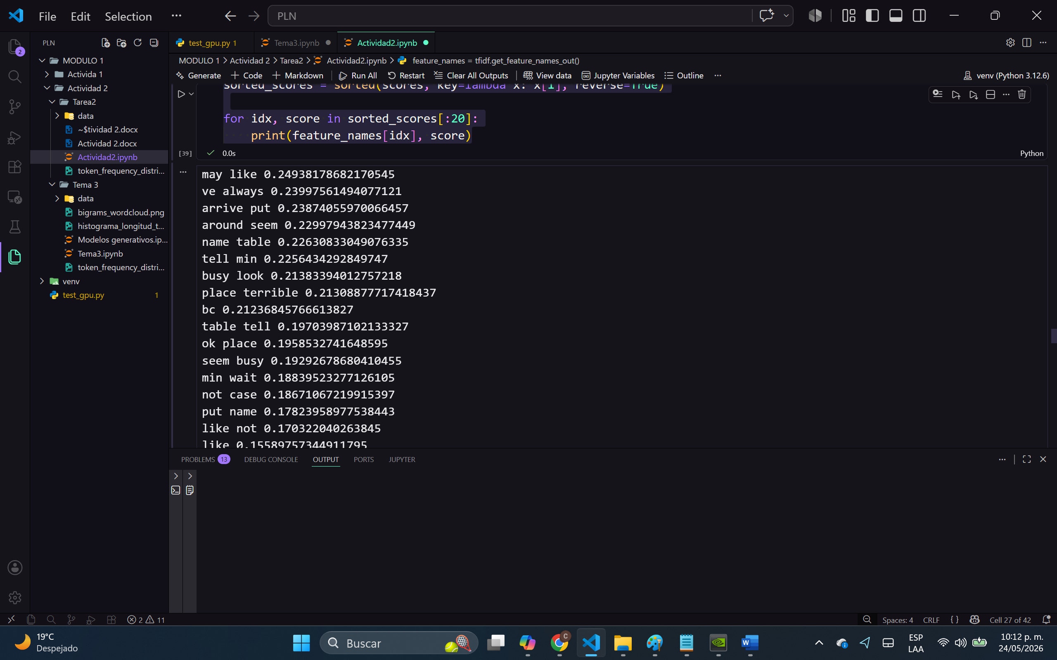
Ilustración 7

Construcción y entrenamiento del modelo
En esta sección se presenta el entrenamiento y los resultados de dos modelos de maquina de vector de soporte cada uno con una técnica distinta de balanceo de clases.

Modelo 1:
El siguiente modelo SVM se entrenó con los datos obtenidos de la técnica de Undersampling, esta permitió obtener la misma cantidad de datos de la clase positiva y negativa, este modelo se entrenó utilizando un máximo de 3000 iteraciones para permitir la convergencia del algoritmo durante el proceso de optimización, también se utilizó una semilla fija con el objetivo de garantizar la consistencia de los resultados entre diferentes ejecuciones.
Cabe mencionar nuevamente que en este modelo se utilizo la misma cantidad de ejemplos de la clase negativa y la clase positiva (62,060)
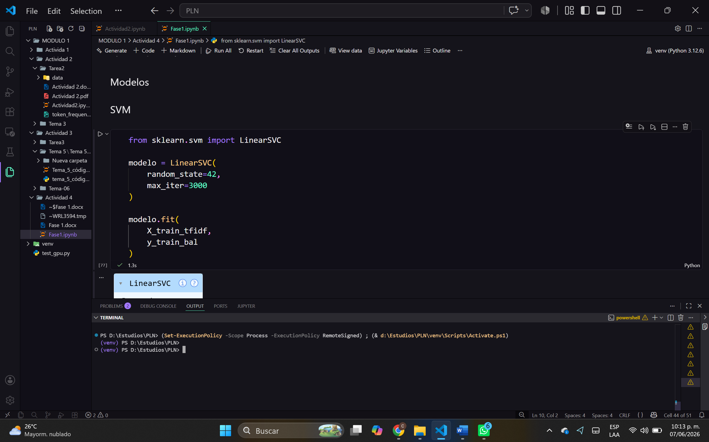
Ilustración 8

Después de realizar el entrenamiento se obtuvieron los siguientes resultados
Reporte de métricas

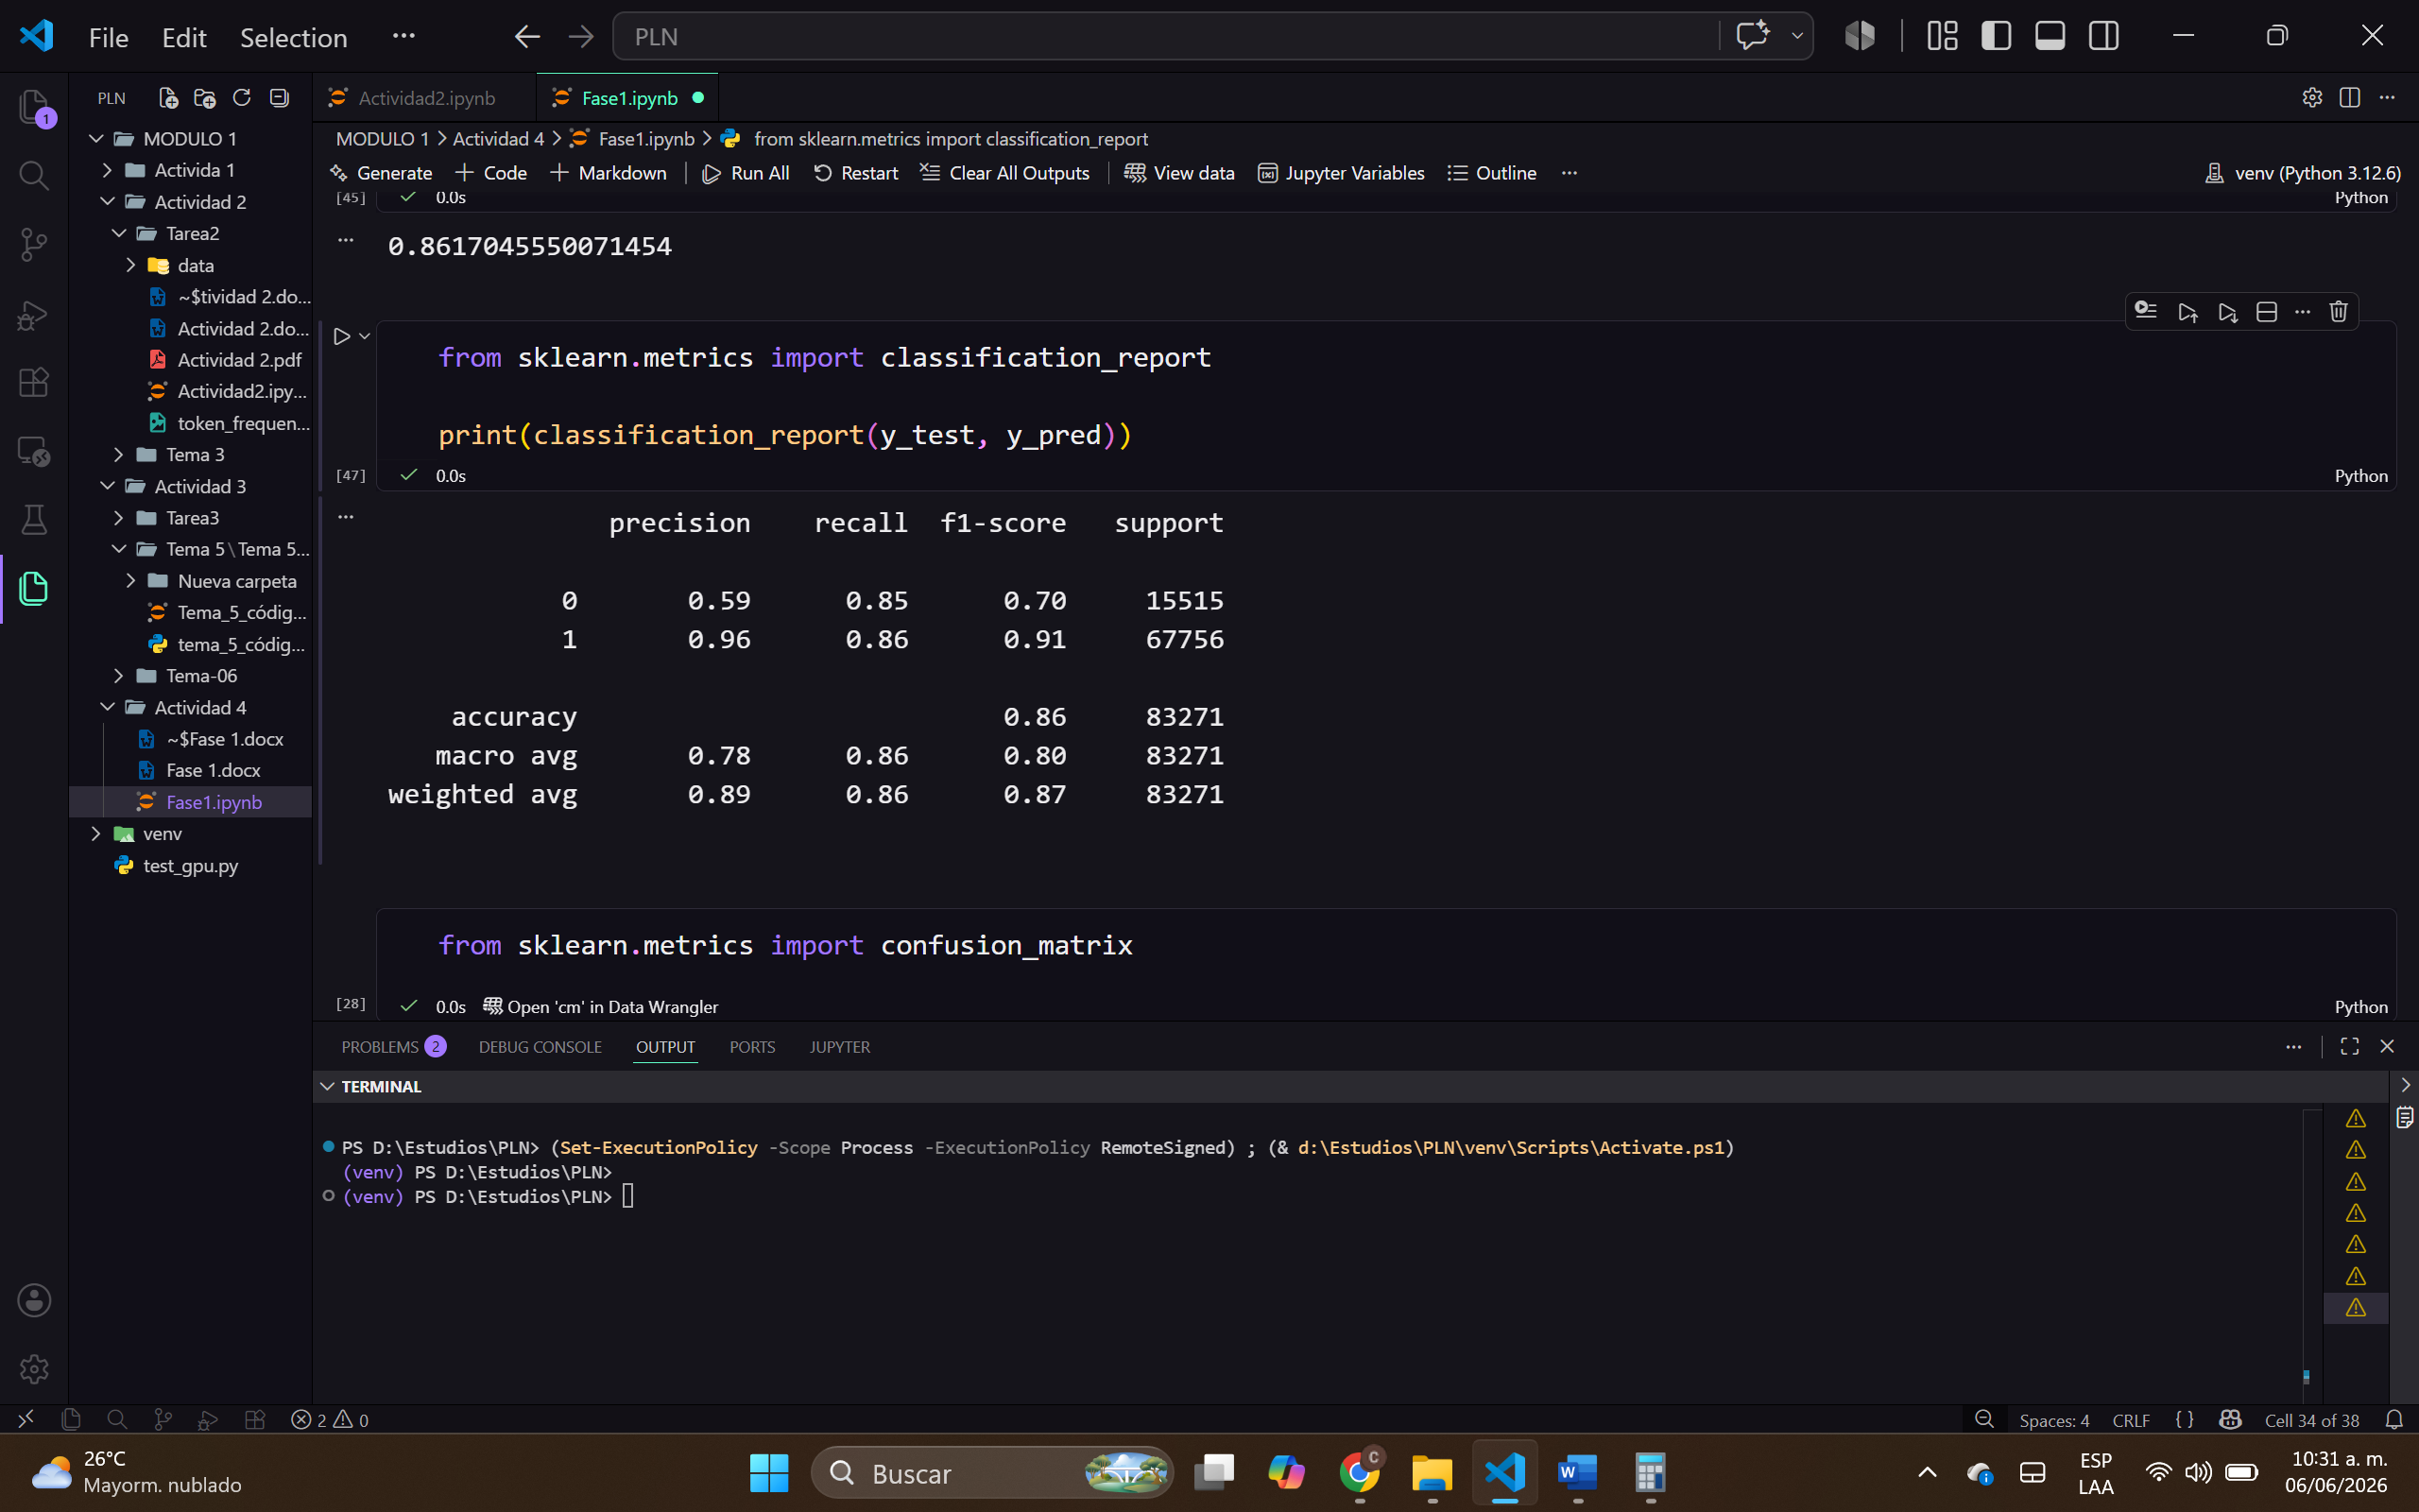
Ilustración 9

Matriz de confusión
 | Pred. Negativa | Pred.Positiva
Real Negativo | 13162 | 2353
Real Positivo | 9163 | 58593

Como se puede observar en la matriz de confusión se obtuvieron un total de verdaderos negativos de 13,162 ejemplos y un total de 58,593 de verdaderos positivos.
En la clase negativa se obtuvo un Recall del .85 por lo que el modelo logra detectar correctamente el 85% de los casos negativos reales a pesar de que era la clase con menos ejemplos. El uso de undersampling y entrenar con la misma cantidad de ejemplos esto ayudo al modelo a detectar bien los casos negativos.
Sin embargo, la precisión obtenida para esta clase fue de .59 lo que indica que aun que el modelo identifica bien los casos negativos este también se equivoca constantemente por lo que esta detectando falsos positivos para la clase 0 (Negativa).
En la clase positiva se obtuvo un recall de un .86 y una precisión del .96 en esta clase el modelo tiene buen desempeño ya que los positivos reales que detecta los detecta correctamente.
Modelo 2.
El siguiente modelo SVM se entrenó con todos los datos del conjunto (80% datos de entrenamiento 20% para test), para mitigar el hecho de que la clase con ejemplos positivos tenia mas ejemplos que la clase negativa se utilizó la técnica de “class_weight”, esta técnica permite brindarle un peso mas grande a la clase que contiene menos ejemplos para que estos tengan un mayor valor que la clase que contiene mas ejemplos. este modelo se entrenó utilizando un máximo de 5000 iteraciones para permitir la convergencia del algoritmo durante el proceso de optimización, también se utilizó una semilla fija con el objetivo de garantizar la consistencia de los resultados entre diferentes ejecuciones.

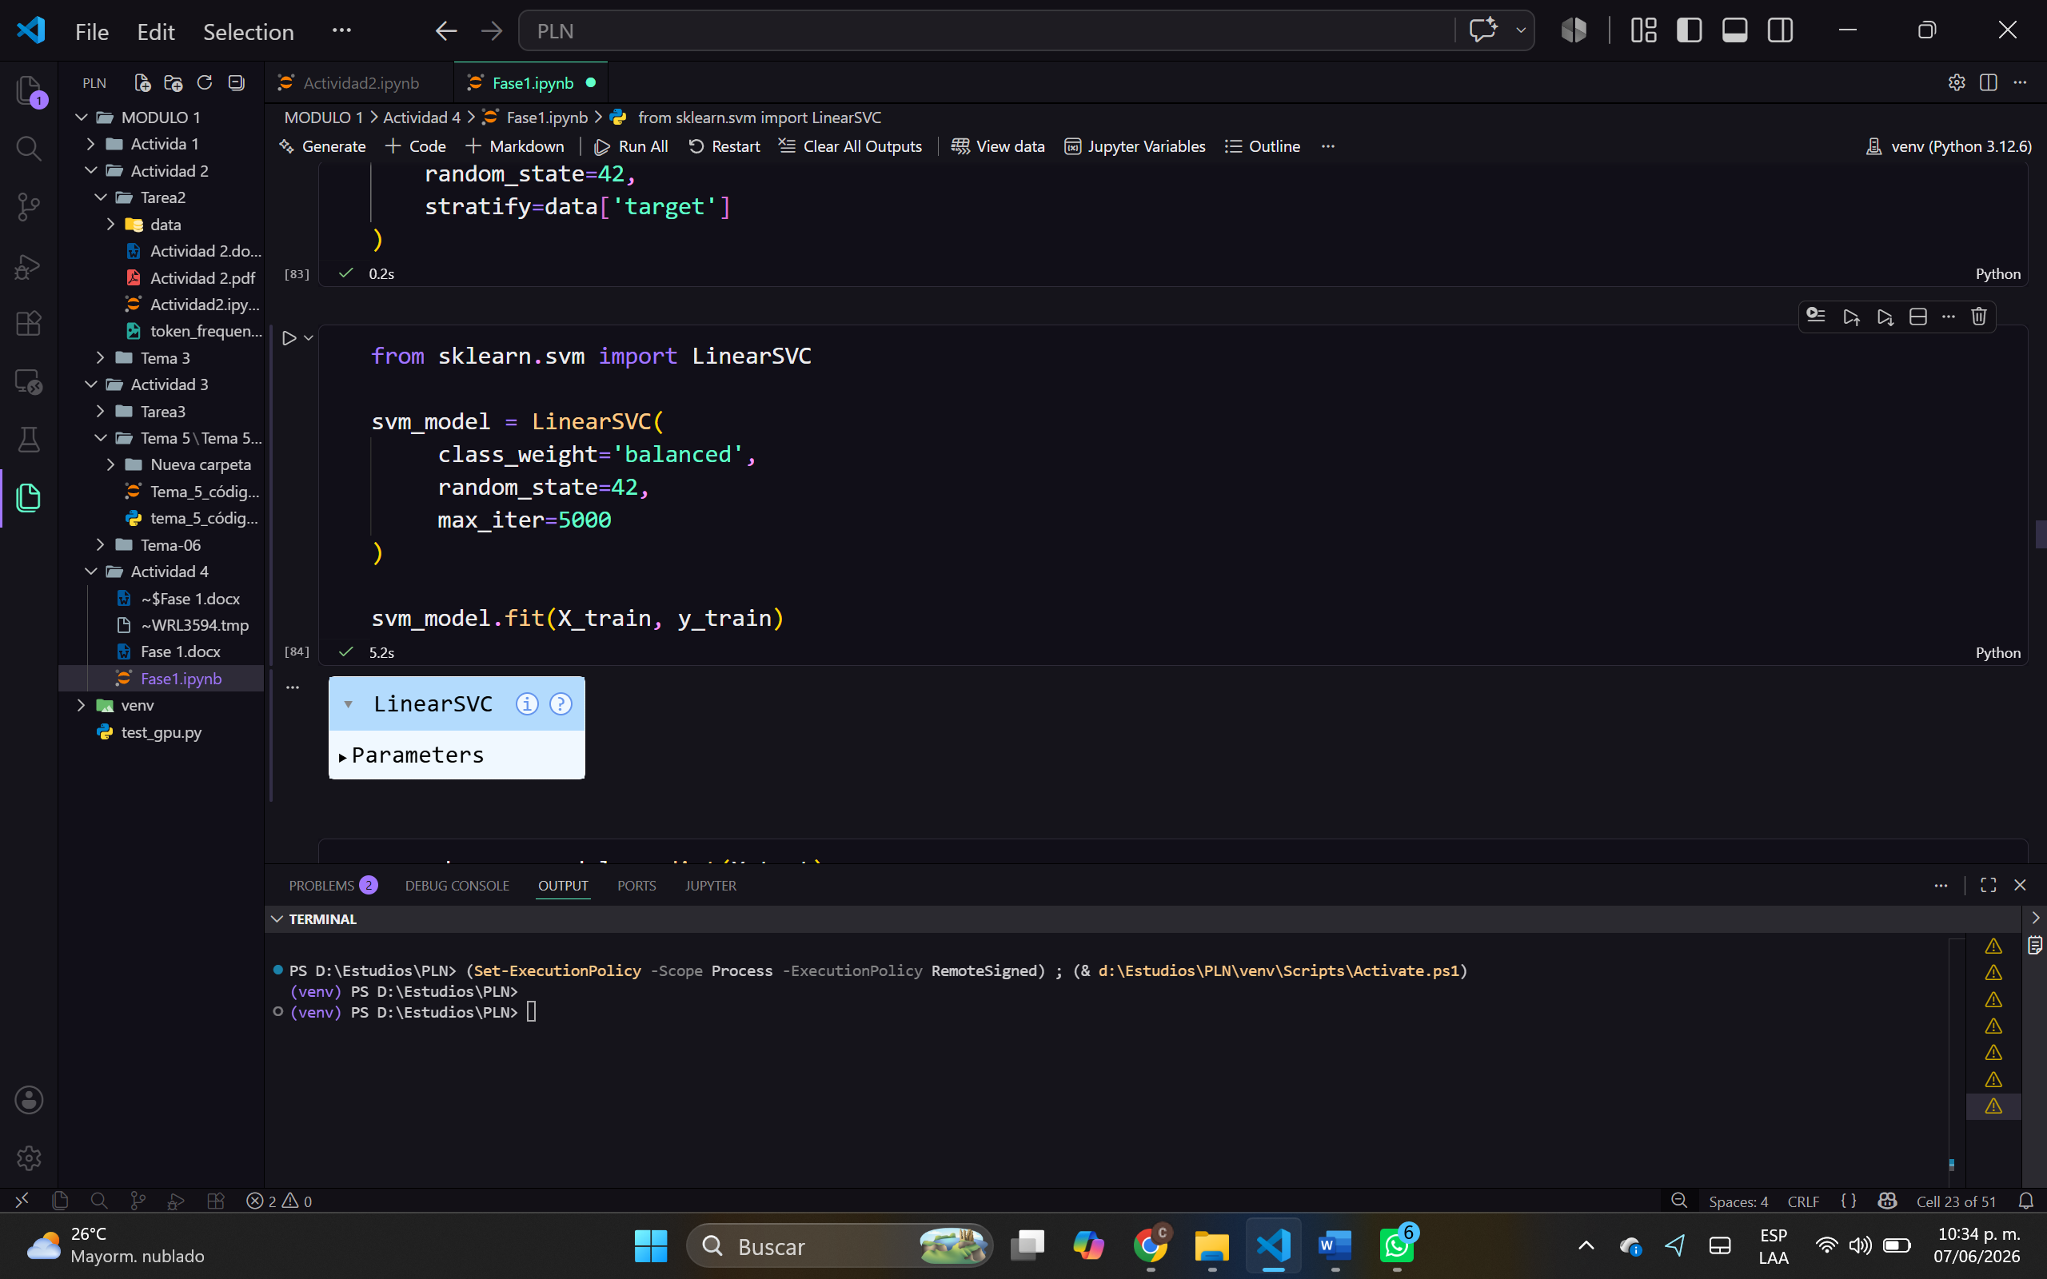
Ilustración 10
Después de realizar el entrenamiento se obtuvieron los siguientes resultados

Reporte de métricas

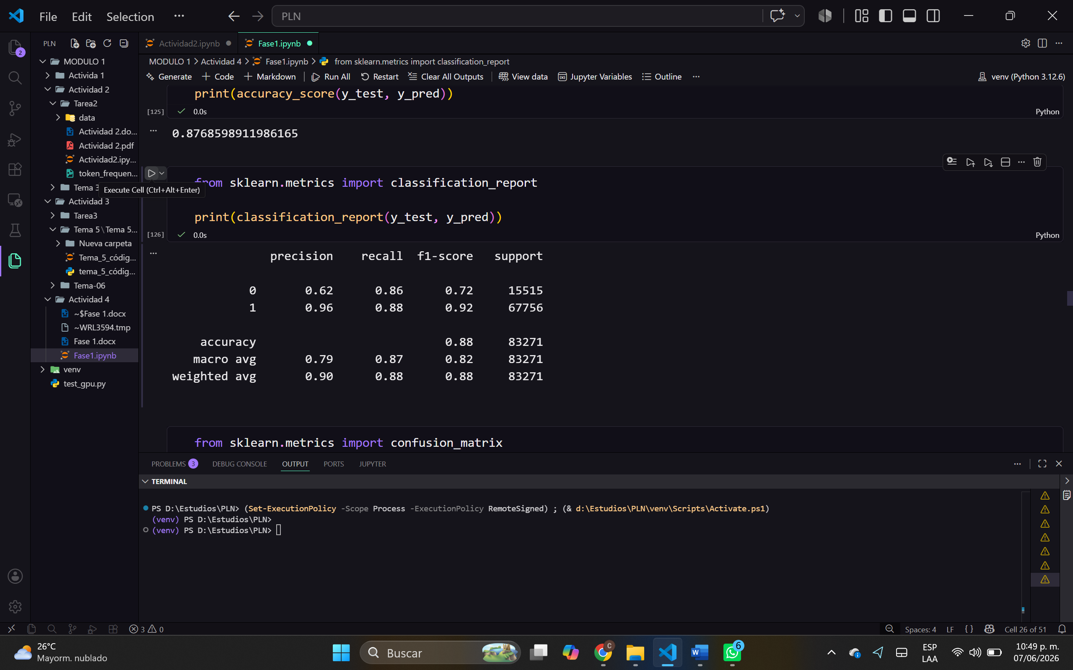

Matriz de confusión
 | Pred. Negativa | Pred.Positiva
Real Negativo | 13315 | 2200
Real Positivo | 8054 | 59702

Como se puede observar en la matriz de confusión se obtuvieron un total de verdaderos negativos de 13,315 ejemplos y un total de 59,702 verdaderos positivos.
Para la clase negativa se obtuvo un Recall del .86 por lo que el modelo logra detectar el 86% de los casos de los negativos reales, a diferencia del modelo con undersampling , este modelo obtuvo una precisión de verdaderos negativos del 62% por lo que fue superior .
En la clase positiva se obtuvo un recall de 88% con una precisión del 96% mostrando un mejor desempeño que en la clase negativa.
Con base a los resultados obtenidos se concluye que en este conjunto de datos la mejor opción para mitigar el desbalanceo de los datos es utilizar la técnica del aumento de pesos en la clase minoritaria, ya que esto permite mantener todos los ejemplos disponibles durante el entrenamiento lo que permite conservar más información y lograr un mejor equilibro entre las métricas de recall y precisión.

